代码走查报告
--基于微信开发者工具开发的飞翔的小鸟游戏

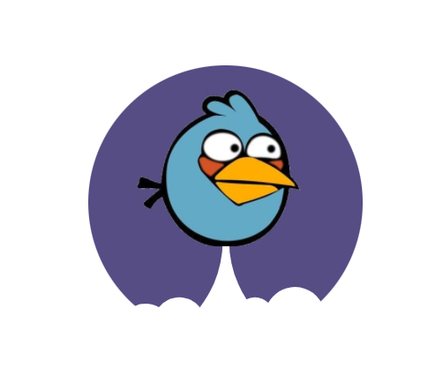

课 程： 软件工程导论
名 称： Flappy Bird
人 员: G17小组

代码走查报告

编号 | 修订日期 | 版本/状态 | 修订人 | 备注
1 | 2021/01/20 | 1.0 | 李以昕 | 正式版
2 | 2020/01/20 | 1.1 | 李以昕 | 正式版跟新

目录
1. 引言 3
1.1编写目的 3
2.走查明细 3

引言

1.1编写目的
本文档为G17项目组为有效规范代码编写质量编写代码走查报告说明

2.走查明细
评审对象：游戏逻辑模块 评审日期：2021/1/20
问题 | 是 | 否，指出问题所在或解释理由
总体
代码编制是否遵照编码规范？ | √
缺陷修改是否完全完成？ | √
所有的代码是否风格保持一致？ | √
注释
所有的注释是否是最新的？ | √
所有的注释是清楚和正确？ | √
若代码修改注释是否很方便修改？ | √
所有代码异常处理是否都有注释？ | √
每一功能目的是否都有注释？ | √
是否按注释类型格式编写注释？ | √
代码注释量是否达到了规定值？ | √
源代码质量
所有变量的命名是否依照规则？ | √
循环嵌套是否优化到最少？ | √
所有代码是否易懂？ | √
所有设计要求是否都实现？ | √
其它(根据情况添加)
开发组长： 周诚信 检查人： 李以昕

评审对象：好友和收件箱功能模块 评审日期：2021/1/20
问题 | 是 | 否，指出问题所在或解释理由
总体
代码编制是否遵照编码规范？ | √
缺陷修改是否完全完成？ | √
所有的代码是否风格保持一致？ | √
注释
所有的注释是否是最新的？ | √
所有的注释是清楚和正确？ | √
若代码修改注释是否很方便修改？ | √
所有代码异常处理是否都有注释？ | √
每一功能目的是否都有注释？ | √
是否按注释类型格式编写注释？ | √
代码注释量是否达到了规定值？ | √
源代码质量
所有变量的命名是否依照规则？ | √
循环嵌套是否优化到最少？ | √
所有代码是否易懂？ | √
所有设计要求是否都实现？ | √
其它(根据情况添加)
开发组长： 周诚信 检查人： 陈骁

评审对象： 商店模块 评审日期：2020/12/31

问题 | 是 | 否，指出问题所在或解释理由
总体
代码编制是否遵照编码规范？ | √
缺陷修改是否完全完成？ | √
所有的代码是否风格保持一致？ | √
注释
所有的注释是否是最新的？ | √
所有的注释是清楚和正确？ | √
若代码修改注释是否很方便修改？ | √
所有代码异常处理是否都有注释？ | √
每一功能目的是否都有注释？ | √
是否按注释类型格式编写注释？ | √
代码注释量是否达到了规定值？ | √
源代码质量
所有变量的命名是否依照规则？ | √
循环嵌套是否优化到最少？ | √
所有代码是否易懂？ | √
所有设计要求是否都实现？ | √
其它(根据情况添加)
开发组长： 周诚信 检查人： 周诚信

评审对象：排行榜功能模块 评审日期：2021/1/20

问题 | 是 | 否，指出问题所在或解释理由
总体
代码编制是否遵照编码规范？ | √
缺陷修改是否完全完成？ | √
所有的代码是否风格保持一致？ | √
注释
所有的注释是否是最新的？ | √
所有的注释是清楚和正确？ | √
若代码修改注释是否很方便修改？ | √
所有代码异常处理是否都有注释？ | √
每一功能目的是否都有注释？ | √
是否按注释类型格式编写注释？ | √
代码注释量是否达到了规定值？ | √
源代码质量
所有变量的命名是否依照规则？ | √
循环嵌套是否优化到最少？ | √
所有代码是否易懂？ | √
所有设计要求是否都实现？ | √
其它(根据情况添加)
开发组长： 周诚信 检查人： 李以昕

评审对象：角色模块 评审日期：2021/1/20
问题 | 是 | 否，指出问题所在或解释理由
总体
代码编制是否遵照编码规范？ | √
缺陷修改是否完全完成？ | √
所有的代码是否风格保持一致？ | √
注释
所有的注释是否是最新的？ | √
所有的注释是清楚和正确？ | √
若代码修改注释是否很方便修改？ | √
所有代码异常处理是否都有注释？ | √
每一功能目的是否都有注释？ | √
是否按注释类型格式编写注释？ | √
代码注释量是否达到了规定值？ | √
源代码质量
所有变量的命名是否依照规则？ | √
循环嵌套是否优化到最少？ | √
所有代码是否易懂？ | √
所有设计要求是否都实现？ | √
其它(根据情况添加)
开发组长： 周诚信 检查人： 周诚信

评审对象：角色模块 评审日期：2021/1/20
问题 | 是 | 否，指出问题所在或解释理由
总体
代码编制是否遵照编码规范？ | √
缺陷修改是否完全完成？ | √
所有的代码是否风格保持一致？ | √
注释
所有的注释是否是最新的？ | √
所有的注释是清楚和正确？ | √
若代码修改注释是否很方便修改？ | √
所有代码异常处理是否都有注释？ | √
每一功能目的是否都有注释？ | √
是否按注释类型格式编写注释？ | √
代码注释量是否达到了规定值？ | √
源代码质量
所有变量的命名是否依照规则？ | √
循环嵌套是否优化到最少？ | √
所有代码是否易懂？ | √
所有设计要求是否都实现？ | √
其它(根据情况添加)
开发组长： 周诚信 检查人： 陈骁

